ВСП4-Ж, ЖСО – платформенные весы для взвешивания животных
Изображение | Модель | Макс. нагрузка, кг | Цена деления, кг | Платформа, мм | Цена стандартной модификации, руб.
 |  |  |  |  | Конструкц.  сталь | Нерж. сталь
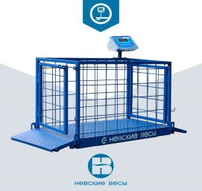 | ВСП4-150 ЖСО | 150 | 0,05 | 900х400 | 39 900 р. | Под заказ
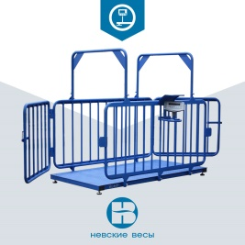  Высота ограждения: 1700 мм | ВСП4-1000.2 ЖСО ВСП4-1500 ЖСО  ВСП4-2000.2 ЖСО | 600/1000  1500  1500/2000 | 0,2/0,5  0,5  0,5/1 | 2000х1000 | 80 950 р.
 | ВСП4-1000.2 ЖСО  ВСП4-1500 ЖСО ВСП4-2000.2 ЖСО | 600/1000  1500  1500/2000 | 0,2/0,5  0,5  0,5/1 | 2000х1250 | 86 280 р.
 | ВСП4-1000.2 ЖСО ВСП4-1500 ЖСО ВСП4-2000.2 ЖСО | 600/1000  1500  1500/2000 | 0,2/0,5  0,5  0,5/1 | 2000х1500 | 95 890 р.
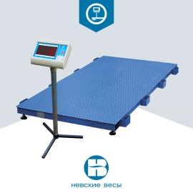 | ВСП4-1000.2 Ж ВСП4-1500 Ж  ВСП4-2000.2 Ж | 600/1000  1500  1500/2000 | 0,2/0,5  0,5  0,5/1 | 2000х1000 | 46 460 р.
 | ВСП4-1000.2 Ж ВСП4-1500 Ж  ВСП4-2000.2 Ж | 600/1000  1500  1500/2000 | 0,2/0,5  0,5  0,5/1 | 2000x1250 | 48 630 р.
 | ВСП4-1000.2 Ж ВСП4-1500 Ж  ВСП4-2000.2 Ж | 600/1000  1500  1500/2000 | 0,2/0,5  0,5  0,5/1 | 2000х1500 | 54 590 р.

